元数据管理模块系统设计说明书

1. 前言 3
2. 整体设计 4
2.1 功能图 4
3. 功能模块 5
3.1. 用户维护功能 5
3.2. 用户批量维护 8
3.3. 元数据血缘与影响分析 10
3.4. 元数据质量管理 12
3.5. 元数据监控与报警 14
3.6. 元数据基础信息维护 15
3.7. 元数据模型维护 18
3.8. 元数据查询 19
4. 数据库设计 21
4.1. 元数据系统表 21
4.2. 元数据系统明细表(所有表、试图的记录信息) 22
4.3. 元数据接口表(如果是接口，描述接口详细信息) 22
4.3.1. 元数据账户表(外围系统用户表) 23
4.3.2. 技术元数据明细表 23
4.3.3. 业务元数据明细表 24
4.3.4. 管理元数据明细表 25
4.3.5. 元数据字段关系表 26
4.3.6. 元数据基础信息 26
4.3.7. 元数据模型表 27

前言
随着集团业务的不断发展，HaierMDM主数据管理系统作为集团重要的系统之一，对其数据管理的要求也越来越高，现在亟需一套系统能够对数据来源、数据类型、数据有效期和有效性等属性进行统一的管理和维护。元数据管理就是描述数据的数据(data about data)，能够实现数据的统一管理，实现数据的透明化管理，保证数据的准确性，提高数据质量。

整体设计

功能图
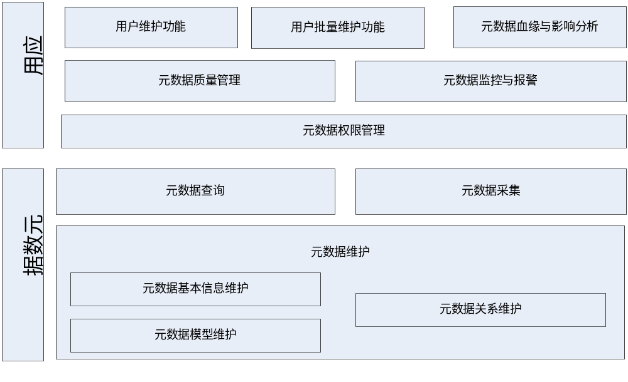
元数据管理系统包含两大功能模块：
- 应用、分析模块
主要对元数据进行应用和分析。主要包括用户维护功能、用户批量维护功能、元数据血缘与影响分析、元数据质量管理、元数据监控与报表已经元数据权限管理。
- 元数据管理模块
主要对元数据进行维护。主要包括元数据查询、元数据采集、元数据维护（元数据基本信息维护、元数据模型维护、元数据关系维护）

功能模块

用户维护功能
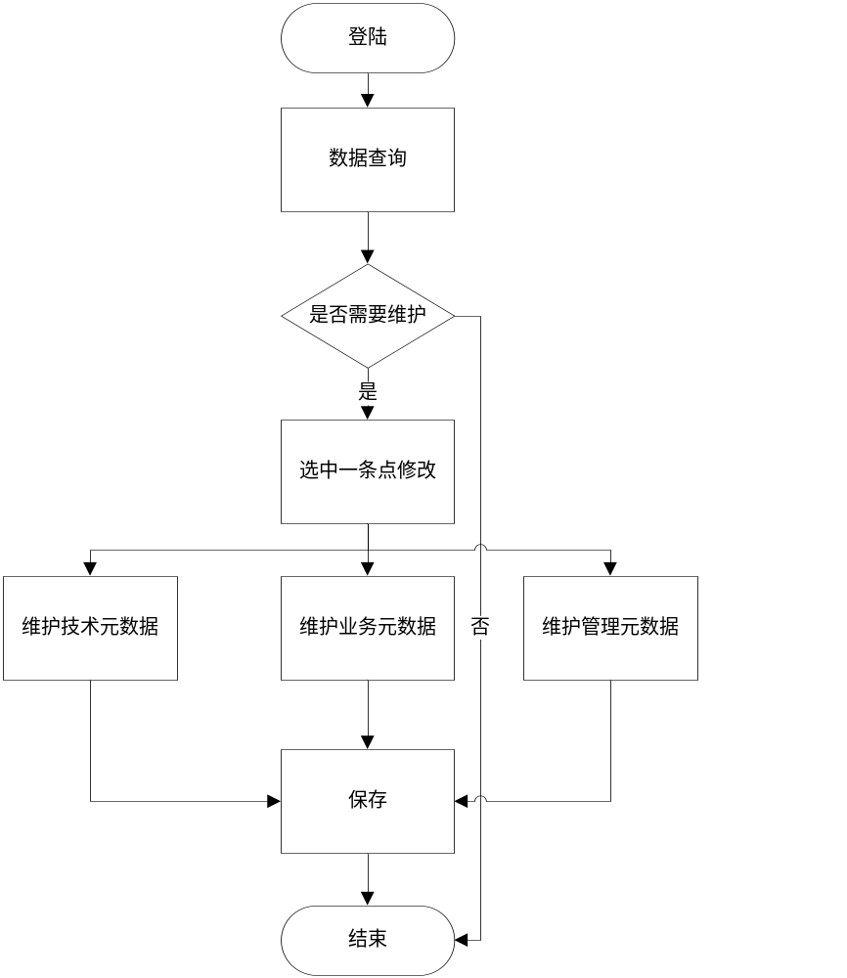
【功能描述】
专门开通给外围系统用户的维护界面，维护我们系统开通的视图/表名对应他们系统的表和字段名。还有这些字段的元数据信息。
【功能实现】
1、按系统名、视图/表名给用户分片，用户登陆系统后，单击【查询】按钮如下图【用户查询页面】，可以维护外围系统表名，字段名，字段描述等元数据信息。
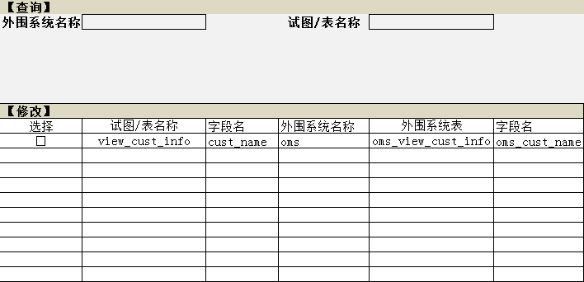
用户查询界面
2、点【修改】，如下图【用户修改页面】,修改页面分三个SHEET，如下图所示
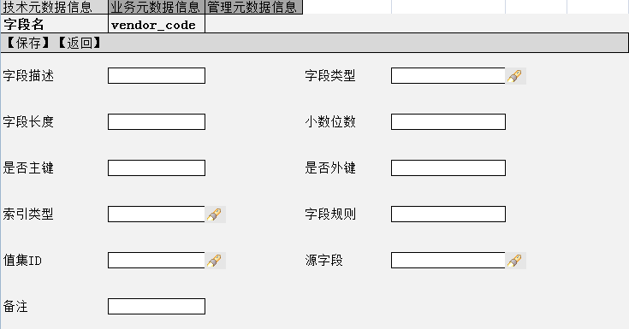
用户修改页面->技术元数据sheet
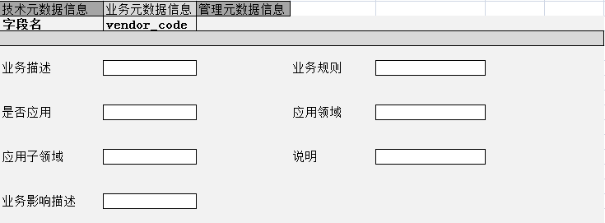
用户修改页面->业务元数据sheet
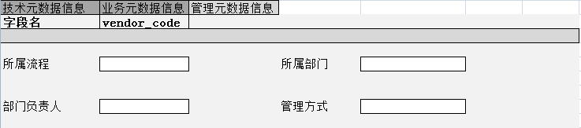
用户修改页面->管理元数据sheet
【特殊字段说明】
【涉及主要相关表】
说明 | 表名
元数据系统表 | HM_MD_INFO
元数据字段信息表 | HM_MD_COLUM_INFO
技术元数据明细表 | HM_MD_TECHNICAL_INFO
业务元数据明细表 | HM_MD_BUSINESS_INFO
管理元数据明细表 | HM_MD_MANAGE_INFO
元数据字段关系表 | HM_MD_RELATION_INFO

用户批量维护
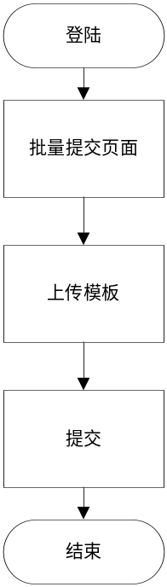
【功能描述】
批量维护我们系统开通的视图/表名对应他们系统的表和字段名。已经这些字段的元数据信息。
【功能实现】
1、按系统名、视图/表名给用户分片，用户登陆系统后，字段【外围系统名】、【MDM表/视图名】默认显示值，不可编辑。如下图所示

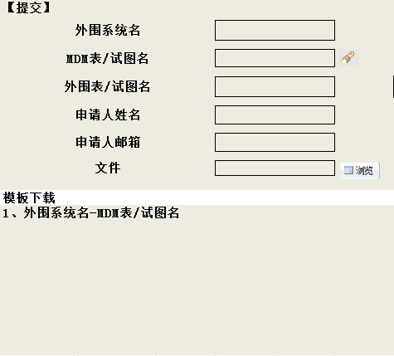
用户批量维护页面
【特殊字段说明】
【特殊说明】
如果外围系统字段的元数据信息都是一维的，则可以通过批导模板批量新增，模板如下
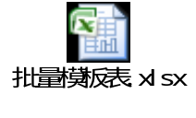
【涉及主要相关表】
说明 | 表名
元数据系统表 | HM_MD_INFO
元数据字段信息表 | HM_MD_COLUM_INFO
技术元数据明细表 | HM_MD_TECHNICAL_INFO
业务元数据明细表 | HM_MD_BUSINESS_INFO
管理元数据明细表 | HM_MD_MANAGE_INFO
元数据字段关系表 | HM_MD_RELATION_INFO

元数据血缘与影响分析

【功能描述】
根据元数据的业务关系维护的信息，可以具体到系统、表、字段维度的血缘与影响分析。
【功能实现】
1、按系统分析实现页面如下图所示
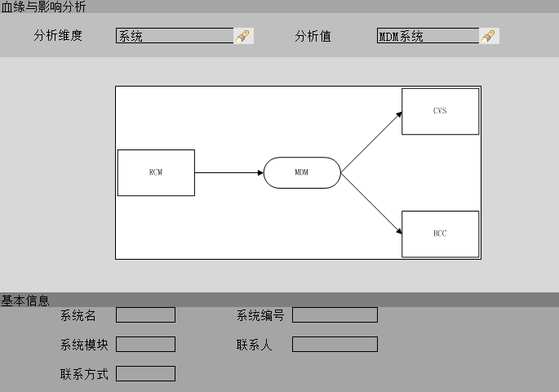
元数据系统血缘与影响分析
2、按表/视图分析，如下图所示
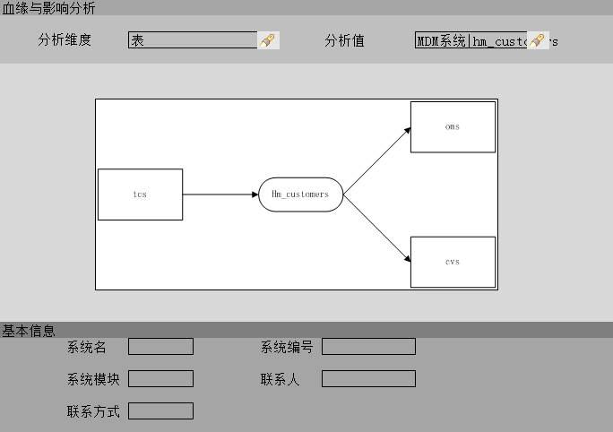
元数据表血缘与影响分析
3、按字段分析，如下图所示
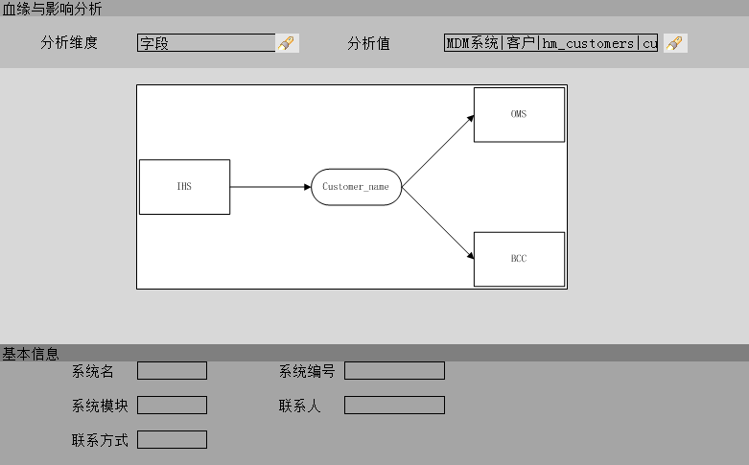
4、按模块分析，如下图所示
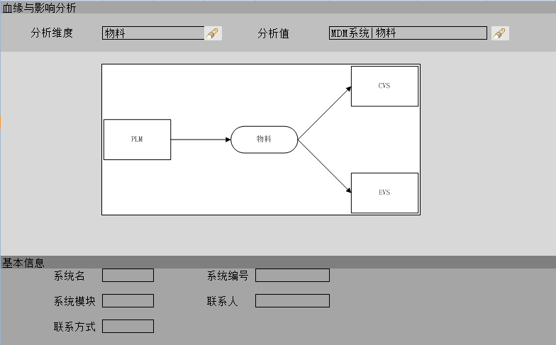

【特殊字段说明】
【涉及主要相关表】
说明 | 表名
元数据系统表 | HM_MD_INFO
元数据字段信息表 | HM_MD_COLUM_INFO
技术元数据明细表 | HM_MD_TECHNICAL_INFO
业务元数据明细表 | HM_MD_BUSINESS_INFO
管理元数据明细表 | HM_MD_MANAGE_INFO
元数据字段关系表 | HM_MD_RELATION_INFO

元数据质量管理
元数据的数据质量管理贯穿整个元数据的生命周期，通过对元数据的数据质量管理，我们可以对元数据的完整性、一致性进行分析和展示，以提高元数据的质量。
- 元数据完整性分析
【功能描述】
元数据的完整性指元数据的数据内容是否包含整个MDM系统数据内容以及必填字段值的完整性。判断指标主要分MDM系统用户是否全部存在元数据质量管理系统、MDM的表是否全部存在元数据管理系统中、MDM表中字段是否全部存在元数据管理系统以及元数据系统中一些必填字段值的完整性进行分析和展示。
【功能页面】
- 判断MDM系统用户、表、字段是否存在主数据系统中以及一些必填字段是否有值，界面如下：
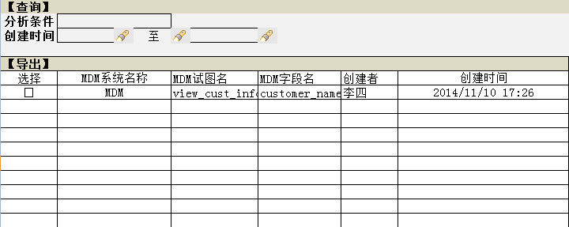
【字段说明】
分析条件：包括不存在元数据中的用户、不存在元数据中的表、不存在元数据中的字段以及一些必填字段是否有值（例如数据类型是否填写、技术元数据描述是否填写等）。
- 元数据一致性分析
【功能描述】
元数据的一致性是指元数据管理系统的用户、表、字段结构与内容是否与MDM系统的保持一致，以及字段的技术元数据是否和MDM系统的保持一致
- 判断结构一致性的界面如下：
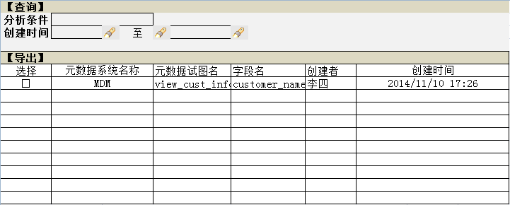
2）、判断技术元数据内容一致性的界面如下：
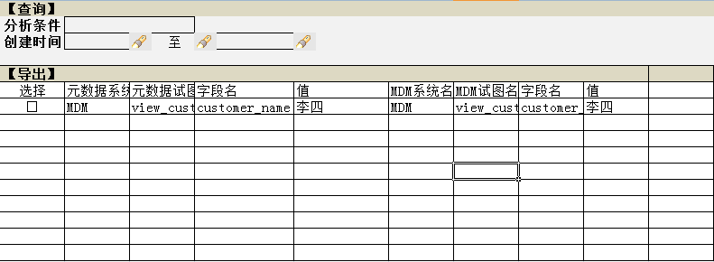
【特殊字段说明】
分析条件：可以包括所有的技术元数据，例如数据类型一致性分析、字段长度一致性分析等等。

元数据监控与报警
【功能描述】
功能一：每月定时进行数据完整性与一致性分析，并以图表的形式分析和统计，前台展示给用户。并且发送邮件提醒给业务用户进行处理。
功能二：外围系统用户维护完元数据后自动发送邮件给相关业务人员，技术人员接到业务人员通知后给外围用户赋视图查询权限。
举例：数据一致性中字段类型一致性和字段长度一致性分析界面如下：
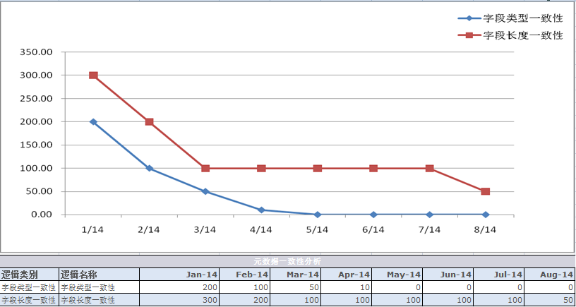

元数据基础信息维护
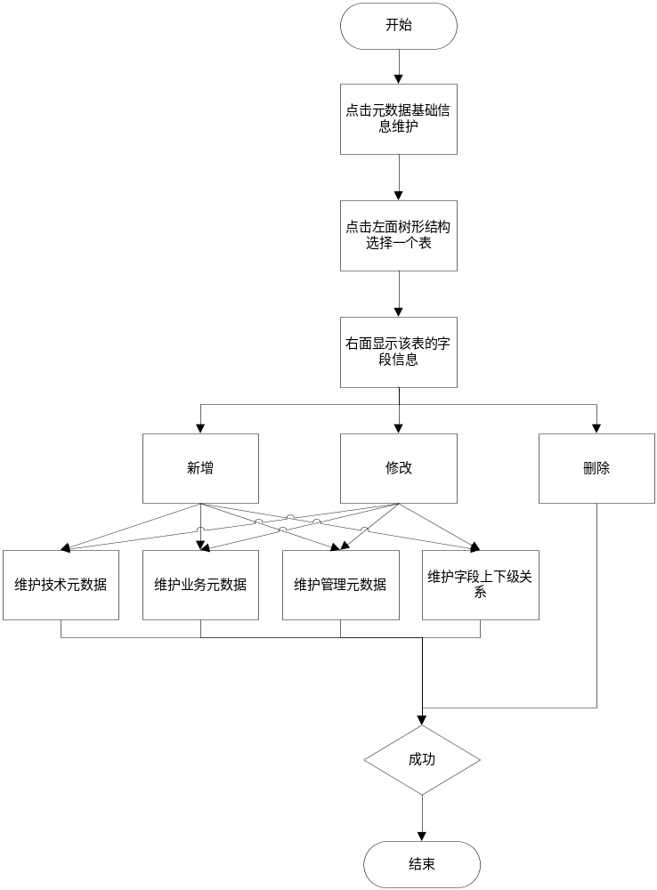
【功能描述】
元数据基础信息维护，维度到字段级，可以维护该字段的技术元数据，业务元数据和管理元数据以及该字段的血缘和影响字段。
【功能实现】
1、点击左侧树形结构，选择需要维护的表，右侧自动显示维护该表的元数据信息如下图所示：元数据字段查询列表
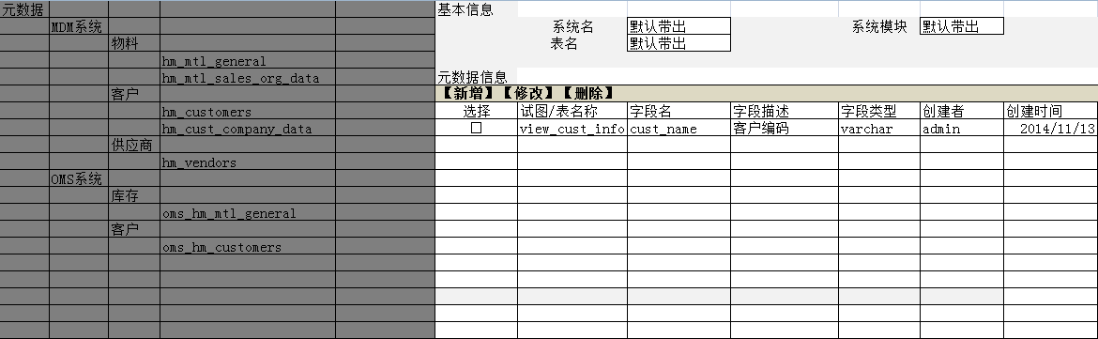
元数据字段查询列表
2、点【新增】或者【修改】，如下图【用户修改页面】，如下图所示
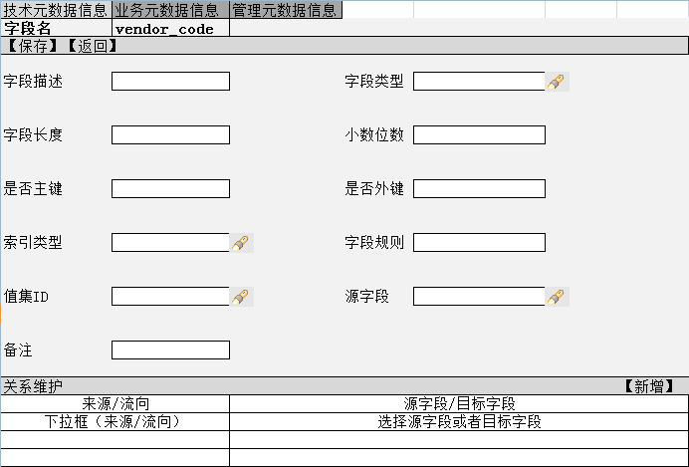
用户维护页面

3、维护字段的技术元数据信息、业务元数据信息、管理元数据信息。以及与该字段有血缘和影响关系的字段信息。
4、点击元数据字段查询列表页面的删除按钮，删除该字段元数据信息以及关系信息。
【特殊字段说明】
【涉及主要相关表】
说明 | 表名
元数据系统表 | HM_MD_INFO
元数据字段信息表 | HM_MD_COLUM_INFO
技术元数据明细表 | HM_MD_TECHNICAL_INFO
业务元数据明细表 | HM_MD_BUSINESS_INFO
管理元数据明细表 | HM_MD_MANAGE_INFO
元数据字段关系表 | HM_MD_RELATION_INFO

元数据模型维护

【功能描述】
维护元数据树形模型结构，维护系统、模块已经表信息
【功能实现】
1、点击左侧树形结构，右键单击选择新增
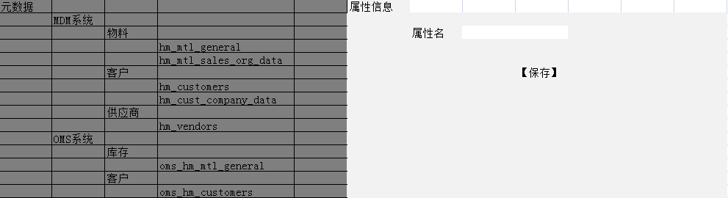
元模型维护界面
2、点击保存按钮，将数据维护进元数据模型表(树形结构表)和元数据系统表。
【特殊字段说明】
【涉及主要相关表】
说明 | 表名
元数据系统表 | HM_MD_INFO
元数据模型表

元数据查询

【功能描述】
查询元数据信息，元数据导出
【功能实现】
1、实现页面如下图所示
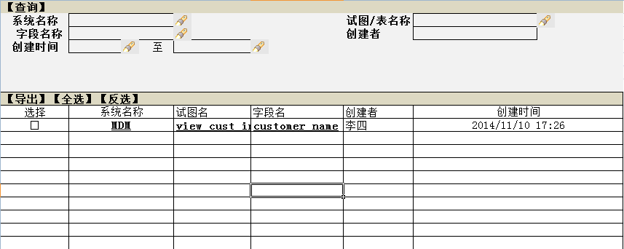
元数据查询界面
2、点击导出按钮，可以将元数据信息以EXCEL方式导出。
3、点击字段名称可以弹出模态窗口显示该字段的元数据信息，具体页面与元数据基础信息维护->字段新增弹出的页面一致。
【特殊字段说明】
【涉及主要相关表】
说明 | 表名
元数据系统表 | HM_MD_INFO
元数据字段信息表 | HM_MD_COLUM_INFO
技术元数据明细表 | HM_MD_TECHNICAL_INFO
业务元数据明细表 | HM_MD_BUSINESS_INFO
管理元数据明细表 | HM_MD_MANAGE_INFO
元数据字段关系表 | HM_MD_RELATION_INFO

数据库设计
数据库表结构
 | 说明 | 表名
1 | 元数据系统表 | HM_MD_SYSTERM_INFO
2 | 元数据系统明细表(所有表、视图的记录信息) | HM_MD_TABLE_INFO
3 | 元数据接口表(如果是接口，描述接口详细信息) | HM_MD_INTERFACE_INFO
4 | 元数据账户表(外围系统用户表) | HM_MD_ACCOUNT_INFO
5 | 技术元数据明细表 | HM_MD_TECHNICAL_INFO
6 | 业务元数据明细表 | HM_MD_BUSINESS_INFO
 | 管理元数据明细表 | HM_MD_MANAGE_INFO
 | 元数据字段关系表 | HM_MD_RELATION_INFO
 | 元数据基础信息 | HM_MD_FND_VALUE
 | 元数据模型表 | HM_MD_MODEL

元数据系统表
表名：HM_MD_SYSTERM_INFO
功能：记录所有系统信息
主要字段信息：
Row_id | 主键
System_name | 系统名称
System_name_short | 系统名称缩写
If_alm | 是否存在ALM
Contact_person | 联系人
telephone | 联系电话
email | 邮箱地址

元数据系统明细表(所有表、视图的记录信息)
表名：HM_MD_TABLE_INFO
功能：维护所有系统下面所有表信息。
主要字段信息：
Row_id | 主键
System_row_id | 系统表HM_MD_SYSTERM_INFO外键
Table_name | 表/视图名
Table_desc | 表/视图描述
Business_model | 业务模块
Table_flag | 表还是视图(T是表 V是视图 w是wsdl

元数据接口表(如果是接口，描述接口详细信息)
表名：HM_MD_INTERFACE_INFO
功能：维护所有系统下面所有接口信息。
主要字段信息：
Row_id | 主键
table_row_id | 系统明细表HM_MD_TABLE_INFO外键
INTERFACE_TYPE | 取数方式(直连或者wsdl)
Wsdl_address | Wsdl地址
Interface_rate | 取数频率
Complete_type | 如果是定时实现方式描述
Data_flow | 数据流向

元数据账户表(外围系统用户表)
表名：HM_MD_ACCOUNT_INFO
功能：维护所有系统下面所有账户信息。
主要字段信息：
Row_id | 主键
System_row_id | 系统表HM_MD_SYSTERM_INFO外键
username | 数据库用户名
password | 数据库密码
Contact_pool | 连接串

技术元数据明细表
表名：HM_MD_TECHNICAL_INFO
功能：维护字段的技术元数据信息
主要字段信息：
row_id | 主键
Table_row_id | HM_MD_TABLE_INFO的row_id
Colum_name | 字段名
Colum_desc_tec | 字段描述
Colum_type | 类型
Colum_length | 长度
Decimal_length | 小数位数
Primary_key | 是否主键
Foreign_key | 是否外键
Index_type | 索引类型
Colum_logic | 字段特殊逻辑
Value_set_id | CodeList
Source_colum_id | HM_MD_TECHNICAL_INFO 的row_id(源字段
remark | 备注

业务元数据明细表
表名：HM_MD_BUSINESS_INFO
功能：维护字段的业务元数据信息
主要字段信息：
row_id | 主键
TECHNICAL _row_id | HM_MD_TECHNICAL_INFO 的row_id（外键
Colum_desc_business | 业务描述
Colum_role_business | 业务规则
Colum_effect | 业务影响描述
If_application | 是否应用
Colum_domain | 应用领域
Colum_lower_doamin | 应用子领域
explain | 说明  （对子领域的具体描述，数据更改后的影响等）

管理元数据明细表
表名：HM_MD_MANAGE_INFO
功能：维护字段的管理元数据信息
主要字段信息：
row_id | 主键
TECHNICAL _row_id | HM_MD_TECHNICAL_INFO 的row_id（外键
Dept_code | 所属部门
process | 所属流程
Dept_leader | 部门负责人
telephone | 联系方式
email | 邮箱

元数据字段关系表
表名：HM_MD_RELATION_INFO
功能：维护字段的关系信息
主要字段信息：
row_id | 主键
start_row_id | HM_MD_TECHNICAL_INFO 的row_id（源字段
end_row_id | HM_MD_TECHNICAL_INFO的row_id（目标字段

元数据基础信息
表名：HM_MD_FND_VALUE
功能：配置类信息表
主要字段信息：
row_id | 主键
Value_set_id | 值集
value | 值
Value_meaning | 描述
Value_meaning_en | 英文描述
Parent_value | 父值

元数据模型表
表名：HM_MD_MODEL
功能：元数据模型表 （待确认）
主要字段信息：
row_id | 主键
value | 值
Parent_value | 父值
level | 等级

